МИНОБРНАУКИ РОССИИ

Федеральное государственное бюджетное образовательное учреждение высшего образования

НИЖЕГОРОДСКИЙ ГОСУДАРСТВЕННЫЙ ТЕХНИЧЕСКИЙ

УНИВЕРСИТЕТ им. Р.Е.АЛЕКСЕЕВА

Институт радиоэлектроники и информационных технологий

Кафедра информатики и систем управления

______________Знакомство с системой контроля версий GIT. ______________

(наименование темы проекта или работы)

ПОЯСНИТЕЛЬНАЯ ЗАПИСКА

к отчету по лабораторной работе

по дисциплине

______________Информатика и компьютерные технологии____________

(наименование дисциплины)

РУКОВОДИТЕЛЬ:

________________ ____Шагалова П.А._ _

(подпись) (фамилия, и.,о.)

СТУДЕНТ:

________________ ____Буркасова Т.В.___

(подпись) (фамилия, и.,о.)

________ИСз-22_______

(шифр группы)

Работа защищена «___» ____________

С оценкой ________________________

**Задание к выполнению лабораторной работы № 3**

**Задание на лабораторную работу:**

Знакомство с системой контроля версий GIT.

**Цель работы:**

Научиться использовать систему контроля версий Git, для командной работы.

**Ход работы:**

1. Прошла процесс регистрации на GitHub, установила git и утилиту Git Bash с оф. сайта.
2. Произвела настройку git. Задала имя пользователя и электронную почту:

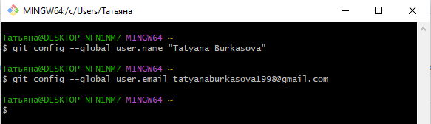

1. Для создания репозитория на git копируем <https://github.com/OrangeRedeng/Spring_2023>

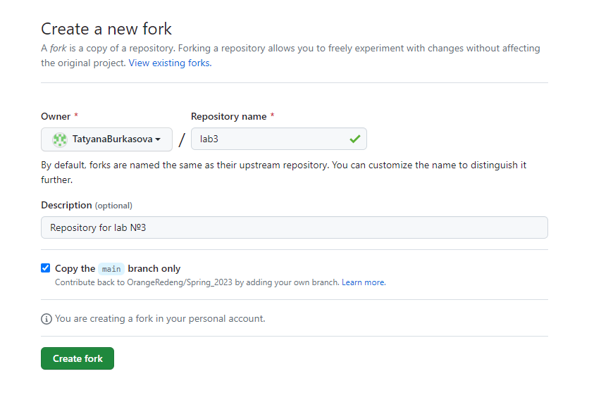

1. Создала локальный репозиторий Lab3 кнопкой Git Bash Here:

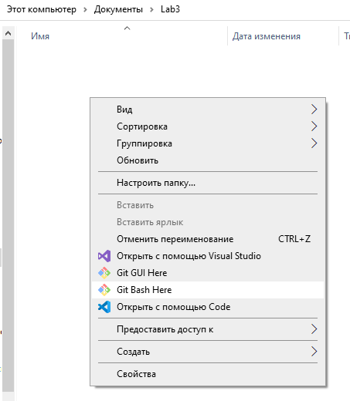

1. Скопировала файлы из удаленного репозитория в локальный командой   
   *git pull* [*https://github.com/TatyanaBurkasova/lab3.git*](https://github.com/TatyanaBurkasova/lab3.git)

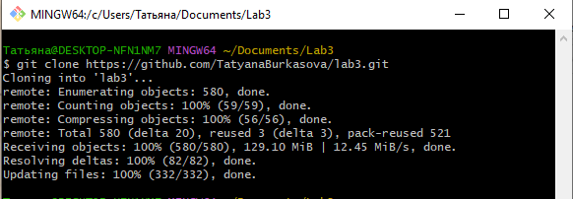

1. Создала папки с отчетами и материалами в локальном репозитории lab3:  
   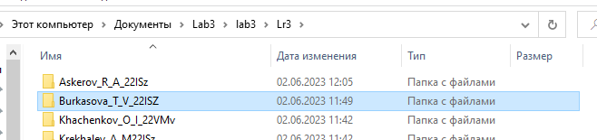
2. Для отслеживания системой контроля версий новых файлов выполнила команду git add Lr1, Lr2, Lr3 и проверяю отслеживание командой git status:

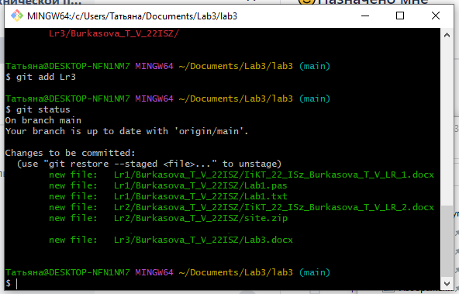

1. Для сохранения изменений делаю коммит First commit:

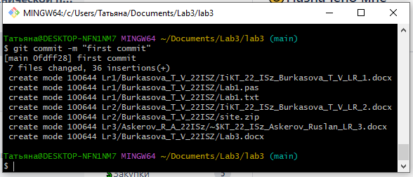

1. Командой git push отправила файлы из локального репозитория на GitHub в свой репозиторий:

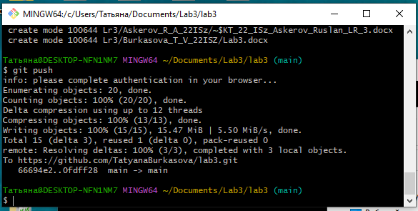

1. Внесла изменения в репозиторий OrangeRedeng/Spring_2023:

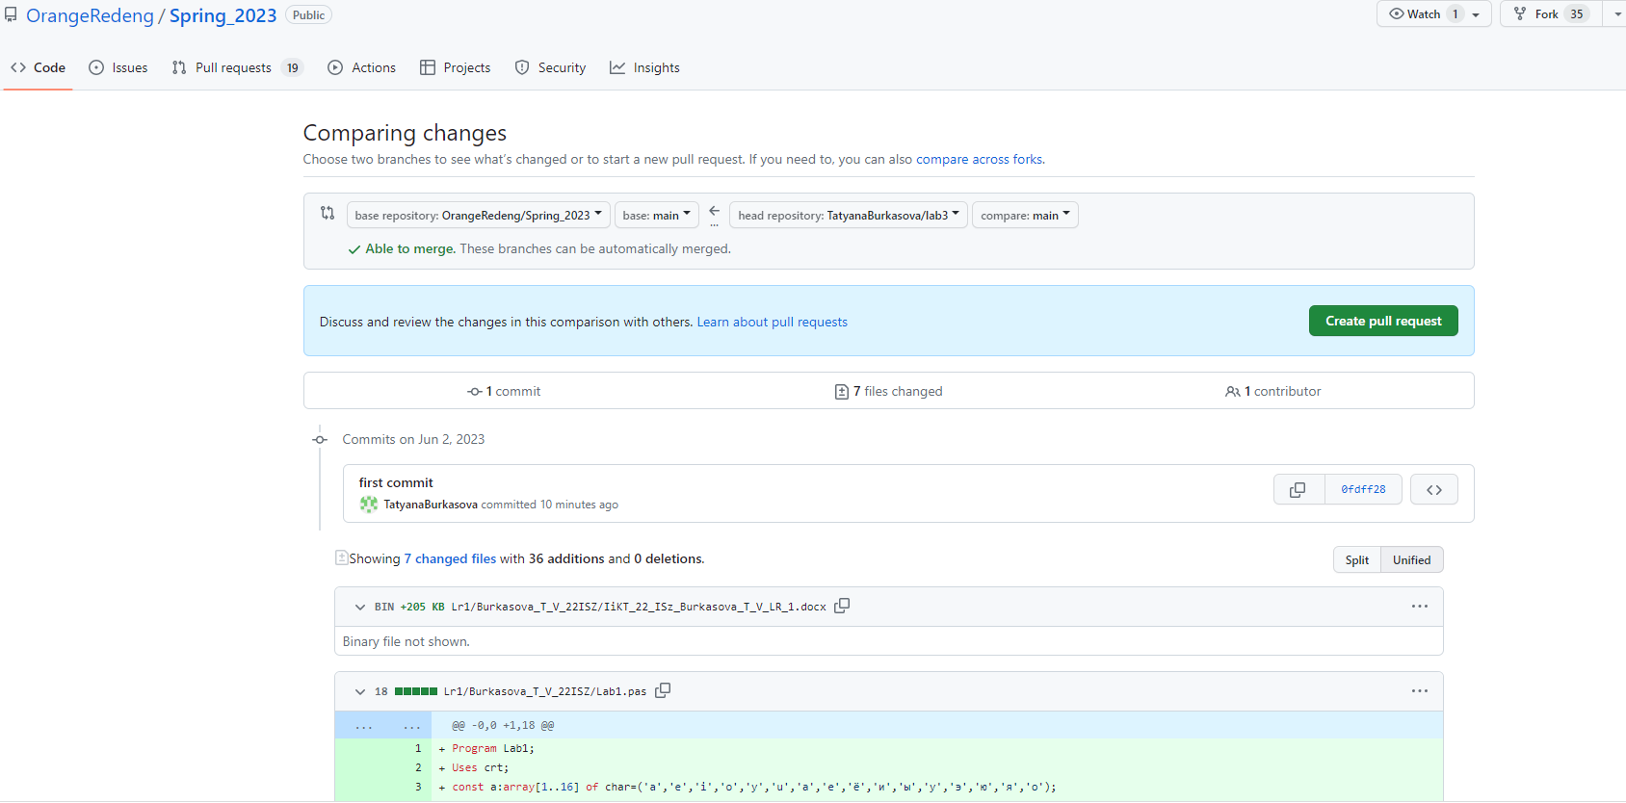

Вывод: Научилась использовать систему контроля версий Git, создала локальный репозиторий lab3 и научилась выгружать на GitHub, также научилась вносить изменения в чужие репозитории.